МКДОУ детский сад «Берёзка»

**Сценарий игровой программы**

**«Шутки старухи Шапокляк»**

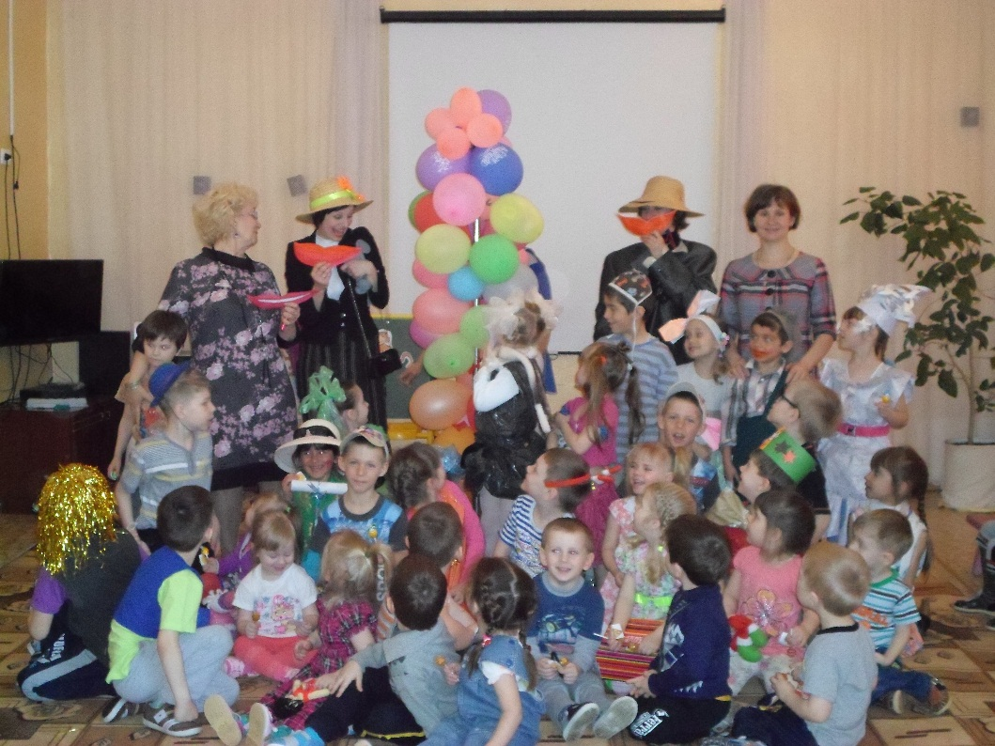

Подготовила и провела

воспитатель: Доровских Н.В.

с.Крутиха 2016

*(Перед началом в зале звучит музыка детских песен)*

*… Звучит музыка «Ветер перемен» из к/ф «Мери Поппинс, до свидания», на сцене появляется Мери Поппинс.)*

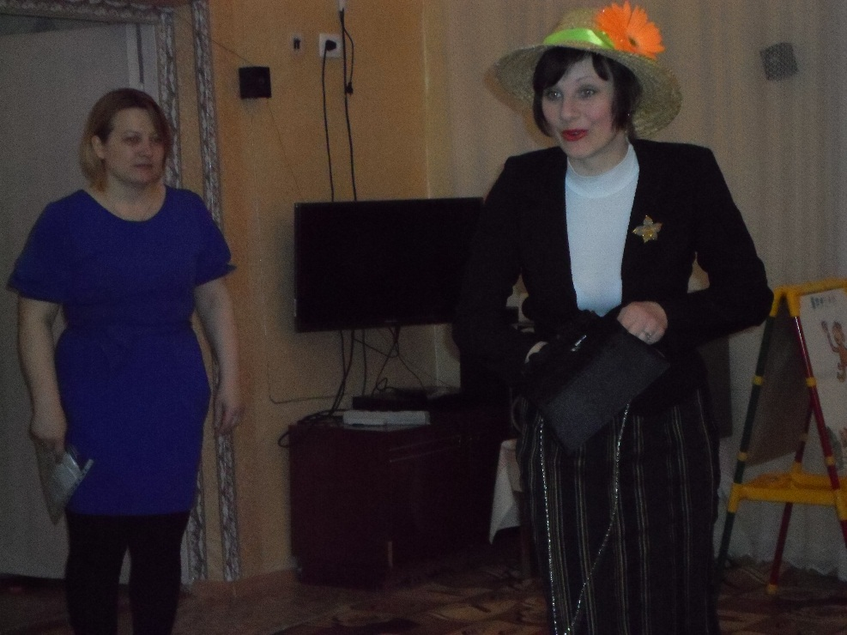

М. П.: Здравствуйте, дети. Как я рада видеть вас в этом зале. Ветер Странствий принес меня к вам, хотя я собиралась отправиться совсем не в этом направлении. Но я побуду у вас, пока ветер не переменится, вы ведь все такие хорошие, очень понравились мне.

Я надеюсь, ребята, вы все меня знаете? Давайте теперь я узнаю ваши имена.

**игра «Назови имя»**

*(Звучит песня из мультфильма «Старуха Шапокляк». Выходит, Шапокляк и поет песню.)*

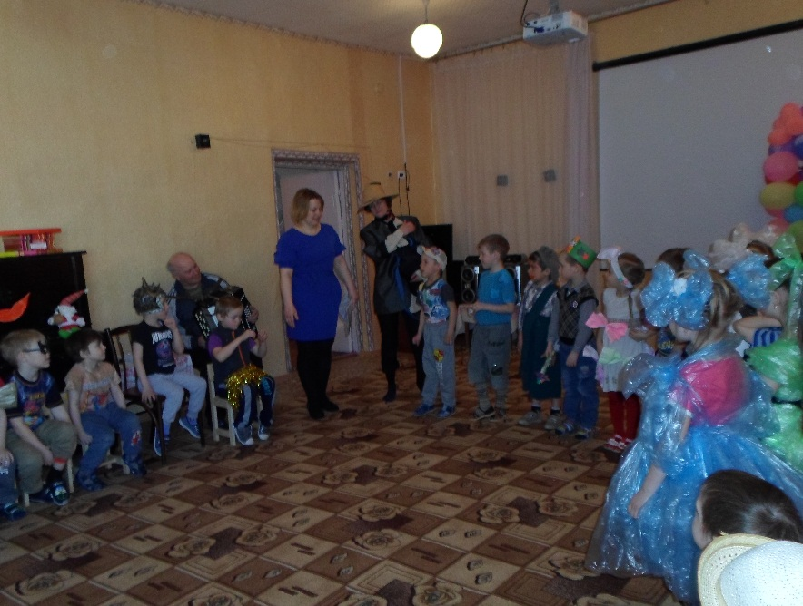

Ш.: - Кто людям помогает,

- Тот тратит время зря, ха-ха!

- Хорошими делам прославиться нельзя!

- Поэтому я всем и каждому советую

- Все делать в жизни так,

- Как делает старуха по кличке Шапокляк!..

Ш.: Вот они мои миленькие, разбойнички! Здравствуйте, мои дорогие девочки –вертелочки и мальчишки - кочерыжки! Что, узнали меня? Правильно, это я - ваша любимая бабушка, бабуленька Шапокляк! Ну, как дела? Слушаетесь ли вы своих учителей и родителей? Что? ... Вот и плохо! Я не люблю послушных. Мои любимчики знаете кто? Самые примерные хулиганы. С них - то и надо брать пример, потому что они могут сделать самую большую пакость.

М. П.: Да Вы что, Шапокляк. У нас все ребята хорошие: послушные, много знают и умеют, учатся прилежно. Вот давайте проверим.

***Конкурс «Загадывание загадок»***

Ш.: Надо же, все загадки отгадали. А теперь посмотрю, какие вы проворные и на что способны. Приглашаю 10 человек, желающие поднимайте руки.

***Конкурс «Бурная река»***

М. П.: Ну, что, Шапокляк, убедились в проворности наших ребят?

Ш.: Пока еще нет. Я хочу еще проверять. Они, наверно, уже ленятся.

М. П.: Ребята, давайте докажем, что мы не лентяи, кто желает поучаствовать в следующем конкурсе.

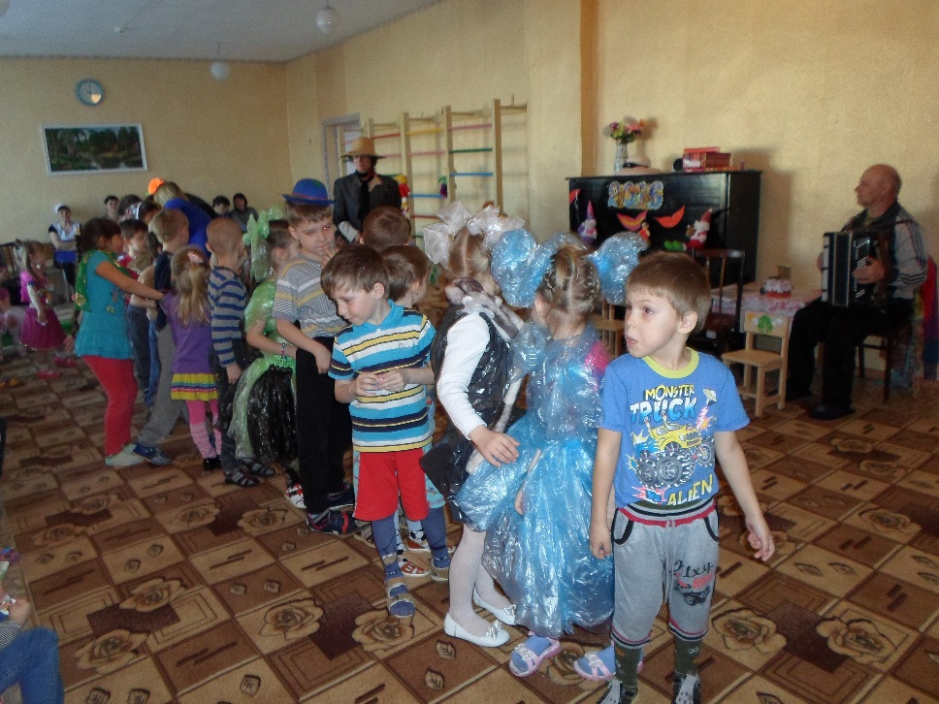

***Конкурсы «Рыбалка», «Водохлебы»***

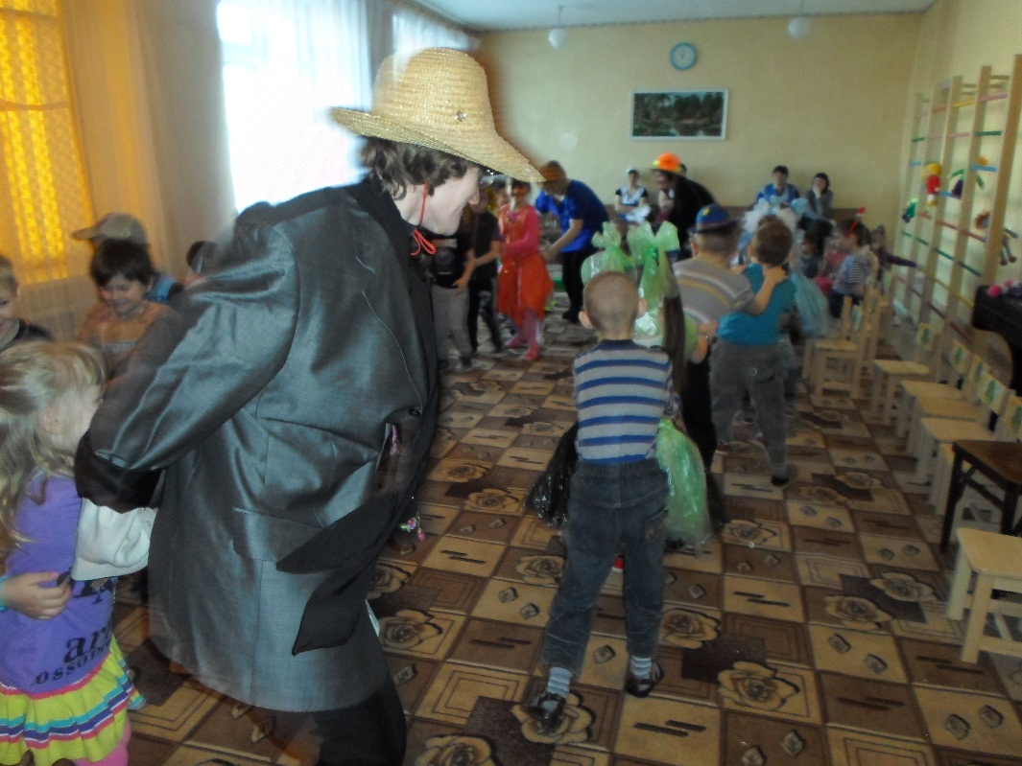

Ш.: Ну, хорошо! А вот читать-то они, конечно, не любят и мало знают про нас, сказочных героев. Итак, испытание на знание сказок.

***Конкурс «Отгадай сказку»***

М. П.: Хватит, устали уже ребята от Ваших проверочек. Давайте лучше отдохнем играя. Согласны? Тогда мы споем песню «Вместе весело шагать». Все знают слова? Хорошо.

Тогда девочки поют «Да-да-да…», мальчики – «нет-нет-нет…». Я дирижирую левой рукой – поют девочки, правой – мальчики. Репетируем…

***Игра-песня с залом «Вместе весело шагать»***

Ш.: Ну, уж ладно, поняла я, что вы дружные ребята и прилежные, и воспитанные. Пожалуй, мне тоже нужно стать воспитанной и прилежной. Давайте вместе поиграем.

***Игра с залом «Как живешь?»***

М. П.: Уважаемая Шапокляк, уступите мне, пожалуйста, я тоже хочу позаниматься с ребятами. Хочу представить своих помощниц, они вам сейчас покажут, как нужно танцевать.

***Танец маленьких утят***

Ш.: Понравилось? А теперь слушайте внимательно. Я начинаю, а вы заканчивайте стих, подыскивая слово в рифму.

*«Веселые стихи»:*

- На лужайке с травкою

- Я хожу и …(чавкаю)

- У забора с дыркою

- Я стою и …(фыркаю)

- У реки с осокою

- Я сижу и …(окаю)

- Хвостик закорюкою

- Радуюсь и …(хрюкаю)

М. П. .: Ой, молодцы какие! Устали? Еще будем играть?

***Игра «Салочки с шариками»***

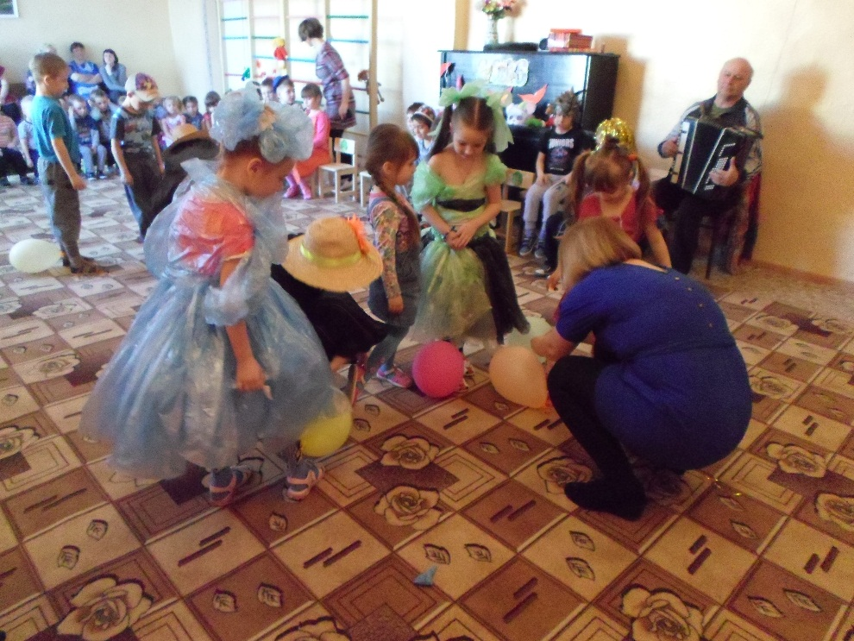

***Игра «Сними шапку»***

Ш.: Итак, теперь танцуем все вместе, сидя на стуле. До 8 считать умеете? Тогда повторяем за мной.

*(Показ танца, объяснение).*

1,2.3,3,4,5,6,7,8…

Тыр-р-р пулеметы…

Выше самолеты…

«Бах» артиллерия…

Скачет кавалерия.

М. П. и Ш. (по очереди):

-Как хорошо мы проверили с вами время.

-Отдохнули, проверили свои способности.

-Вам не стало скучно?

-Набрались сил перед новой учебной четвертью?

-Давайте споем на прощание песню из мультфильма про Кота Леопольда «Если добрый ты»

*(Дети в зале вместе с ведущими поют песню)*

Ш.: А, вот, сейчас я, все-таки, устрою на последок еще проверочку на храбрость.

Что у меня в руках? *(игрушечная крыса)* А ну-ка, держите ее. *(Бросает в зал крысу).* Ах,

вы, испугались! Это же не настоящая крыса, а игрушечная. Моя Лариска находится в

командировке, на кошек охотится. А ну вас, я и так что-то задержалась здесь. Пока!

Поеду тоже в командировку…

*(Звучит музыка из мультфильма. Шапокляк уходит.)*

М. П.: Да, ребята, не исправить, видимо, старуху Шапокляк. На последок опять

напакостила. А я-то думала – исправляется!

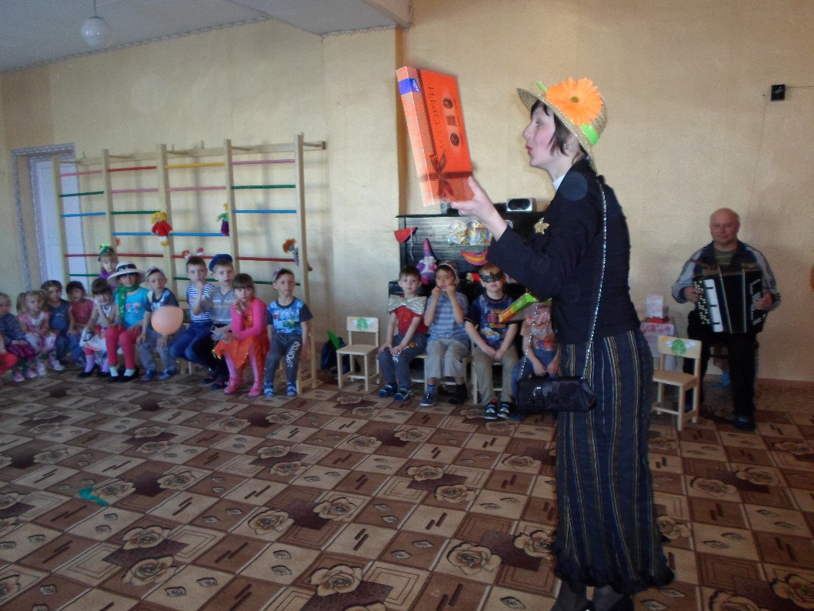

*(Звучит музыка «Ветер перемен»)*

М. П.: Ой, и мне уже пора. Ветер перемен подул в нужном для меня направлении.

Прощайте, дети! До новых встреч!...

